rr

МIНIСТЕРСТВО ОСВIТИ І НАУКИ УКРАЇНИНАЦІОНАЛЬНИЙ ТЕХНІЧНИЙ УНІВЕРСИТЕТ УКРАЇНИ“КИЇВСЬКИЙ ПОЛІТЕХНІЧНИЙ ІНСТИТУТ ІМЕНІ ІГОРЯ СІКОРСЬКОГО”Факультет прикладної математикиКафедра програмного забезпечення комп’ютерних системЛабораторна робота №1з дисципліни “ Основи web-програмування ”тема “Створення, стилізація та публікація статичних веб-документів”
Виконавстудент I курсугрупи КП-72Кузнєцов Ілля Іванович (прізвище, ім’я, по батькові) |  | Перевірив“____” “____________” 20___ р.викладачГадиняк Руслан Анатолійович(прізвище, ім’я, по батькові)

Мета роботи

Познайомитись із поняттям веб-документів та технологіями їх створення і стилізації.
Опублікувати статичний веб-сайт на одній із безплатних веб-платформ.

Постановка завдання

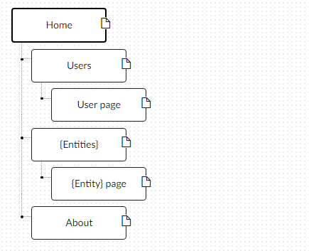

Home. Додати на головну сторінку (index.html) назву сайту і додаткову інформацію про сайт і його призначення (параграф опису).
Users. Сторінки користувачів:
Створити файл users.html (тут і для інших сторінок: на основі HTML5 шаблону).
Створити файли мінімум для 2-х користувачів (наприклад, users/1.html та users/2.html). Додати на сторінки інформацію про користувачів:
Логін.
Повне ім'я.
Дату реєстрації на сайті.
Параграф із біографією.
Зв'язати сторінки так, щоби з index можна було перейти до users, а з users до кожного з користувачів (users/1.html та users/2.html).
{Entities}. Сторінки сутностей за варіантом:
Створити файл зі списом сутностей (наприклад, tasks.html) кожен елемент списку - посилання на сутність.
Створити файли мінімум для 3-х сутностей (наприклад, tasks/1.html, tasks/2.html). У файлах розмістити інформацію про кожну сутність.
Зв'язати сторінки так, щоби з index можна було перейти до списку сутностей, а зі списку сутностей до кожної сутності.
About. Створити сторінку (about.html) із додатковим описом сайту і інформацією про автора сайту.
Додаткові зміни:
Меню сайту. Створити список посилань на основні розділи сайту (Home, Users, {Entities}, About) і додати його до всіх створених сторінок.
Зображення:
Створити директорію images/ і додати у неї мінімум 3 зображення довільних форматів (наприклад, images/logo.png, images/users/1.png, images/users/2.png). Також можна додати декілька зображень для сутностей.
Додати зображення за допомогою тегів img на відповідні сторінки (index, users/1, users/2).
Стилізація сайту:
Створити директорію stylesheets/, додати у неї файл з CSS-стилем (stylesheets/style.css) та підключити цей стиль до всіх створених веб-сторінок.
Оформити стиль веб-сторінок за вимогами.
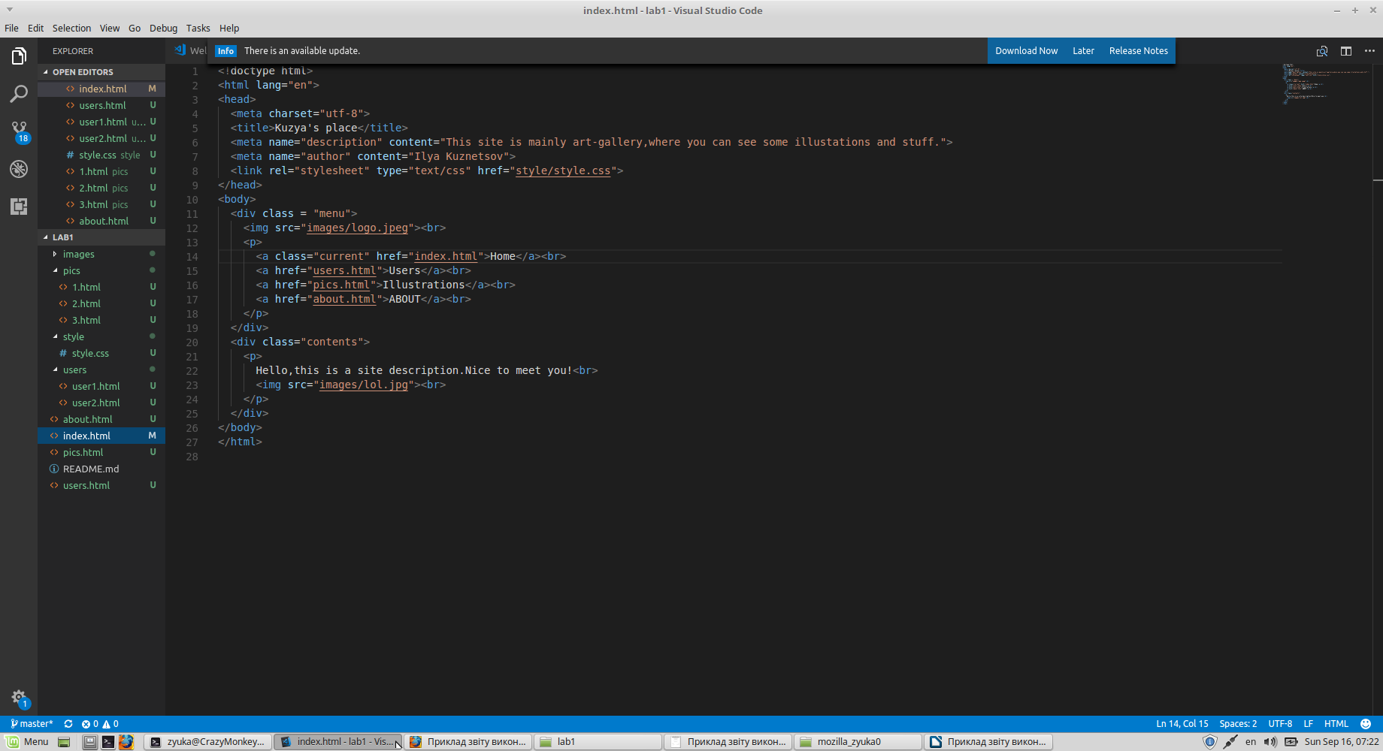

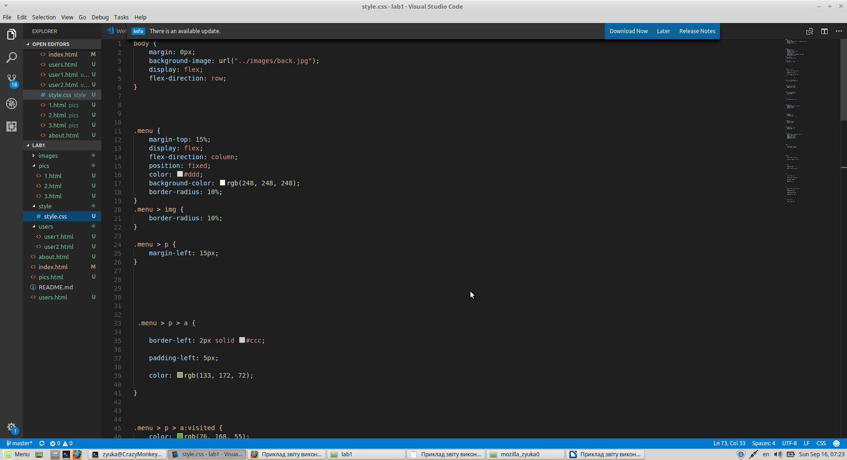

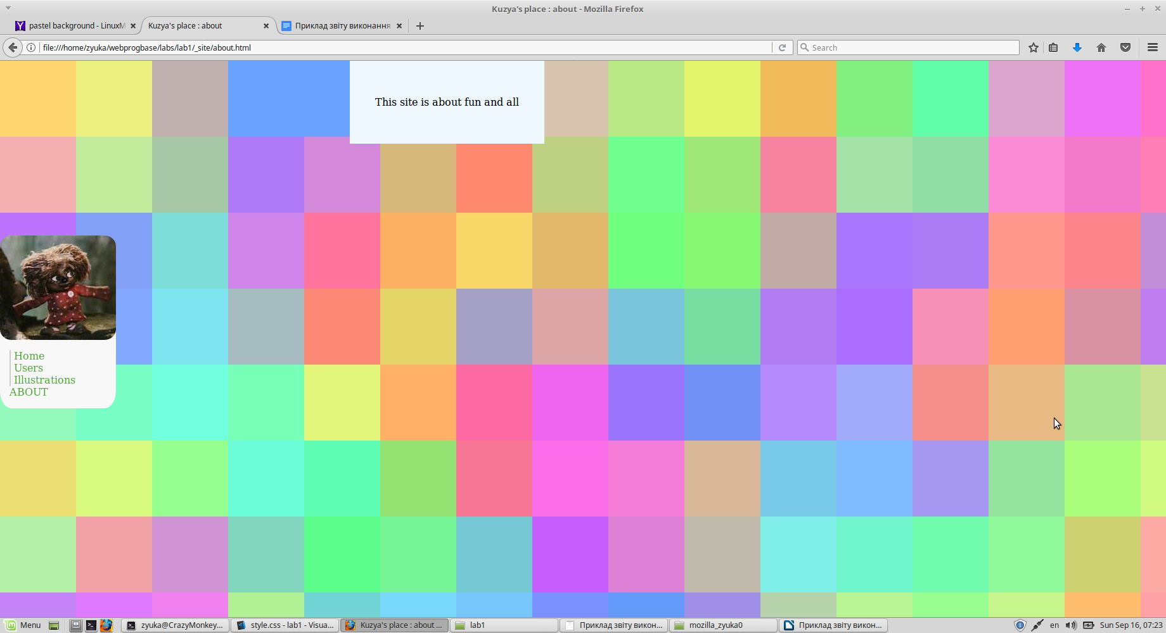
Висновки

During the managing lab1 I’ve learnt to write simple html code and css-style.

